Звіт

Автор: Васильченко С., 1.КІТ101.8б

Дата: 13.09.2019

Лабораторна робота №1

СТРУКТУРА ПРОГРАМИ МОВОЮ JAVA. ТИПИ ДАНИХ, ЛІТЕРАЛИ, ОПЕРАЦІЇ І ОПЕРАТОР

***Мета.*** Ознайомлення з JDK платформи Java SE та середовищем розробки Eclipse IDE .

**Вимоги:**

1. Вирішити три прикладні задачі на мові Java в середовищі Eclipse .

2. Продемонструвати покрокове виконання програми та результати роботи в режимі налагодження, не використовуючи виведення до консолі.

3. Виконати компіляцію і запуск програми в командному рядку за допомогою відповідних утиліт JD

ЗАВДАННЯ ДО РОБОТИ

1. Обрати тип змінних та встановити за допомогою констант та літералів початкові значення:

число, що відповідає номеру залікової книжки за допомогою шістнадцяткового літералу;

число, що відповідає номеру мобільного телефона (починаючи з 380…) за допомогою десяткового літералу;

число, яке складається з останніх двох ненульових цифр номера мобільного телефону за допомогою двійкового літералу;

число, яке складається з останніх чотирьох ненульових цифр номера мобільного телефону за допомогою вісімкового літералу;

визначити збільшене на одиницю значення залишку від ділення на 26 зменшеного на одиницю номера студента в журналі групи;

символ англійського алфавіту в верхньому регістрі, номер якого відповідає знайденому раніше значенню.

2. Використовуючи десятковий запис цілочисельного значення кожної змінної знайти і підрахувати кількість парних і непарних цифр.

3. Використовуючи двійковий запис цілочисельного значення кожної змінної підрахувати кількість одиниць.

ОПИС ПРОГРАМИ

***2.1 Опис змінних.***

final short BookNumber = 0x465F; // номер залікової книжки

final long MobTelephone = 380508819635L; // номер мобільного телефону

final short TwoLastNumber = 0b100011; //последние две цифры номера

final short FourLastNumber = 022643; //последние 4 цифры номера

final int NumberJournal = 2; // номер в журнале

final int ResultJournal = (NumberJournal-1)%26+1; // результирующая форумула

final char NumberOfSymbol = (char)ResultJournal+65; //номер символа

***2.2 Ієрархія та структура класів.***

public class Main – головний класс main. Є точкою входу у програму.

В класі використовується додаткова функція public static void Function1(long number, int pair, int notPair)

***2.3 Важливі фрагменти програми***

**ТЕКСТ ПРОГРАМИ**

package com.company;

import java.lang.String;

public class Main {

public static void Function1(long number, int pair, int notPair) {

int result = 0;

while(number!=0) {

result =(int) (number %10);

number = (number/10);

if(result % 2 ==0) {

pair =pair +1;

}

else {

notPair = notPair +1;

}

}

System.out.print("Count of pair numbers = ");

System.out.println(pair);

System.out.print("Count of not pair numbers = ");

System.out.println(notPair);

}

public static void main(String[] args) {

final short BookNumber = 0x465F;

final long MobTelephone = 380508819635L;

final short TwoLastNumber = 0b100011;

final short FourLastNumber = 022643;

final int NumberJournal = 2;

final int ResultJournal = (NumberJournal-1)%26+1;

final char NumberOfSymbol = (char)ResultJournal+65;

//System.out.println(NumberOfSymbol);

byte even = 0;

byte odd = 0;

byte ones = 0;

String First;

String Second;

Function1(TwoLastNumber, even, odd);

// First = Integer.toString(BookNumber) + Long.toString(MobTelephone) + Integer.toString(TwoLastNumber)

// + Integer.toString(FourLastNumber) + Integer.toString(NumberJournal) + Integer.toString(ResultJournal) + Integer.toString((int)NumberOfSymbol);

// for (byte i = 0; i < First.length(); i++){

// if(First.charAt(i)%2 == 0)

// {

// even++;

// }

// else{

// odd++;

// }

// }

//

// Second = Integer.toBinaryString(BookNumber) + Long.toBinaryString(MobTelephone) + Integer.toBinaryString(TwoLastNumber)

// + Integer.toBinaryString(FourLastNumber) + Integer.toBinaryString(NumberJournal) + Integer.toBinaryString(ResultJournal) + Integer.toBinaryString((int)NumberOfSymbol);

//

// for (byte i = 0; i < Second.length(); i++){

// if(Second.charAt(i)%2 != 0)

// ones++;

// }

// //Function1(FourLastNumber, even, odd)

// System.out.println("Количество четных цифр: " + even);

// System.out.println("Количество нечетных цифр: " + odd);

// System.out.println("Количество едениц: " + ones);

}

}

ВАРІАНТИ ВИКОРИСТАННЯ

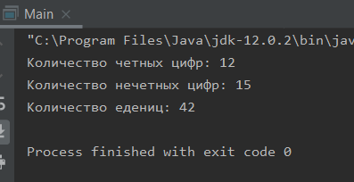

Рис. 1.1 – Результат роботи програми

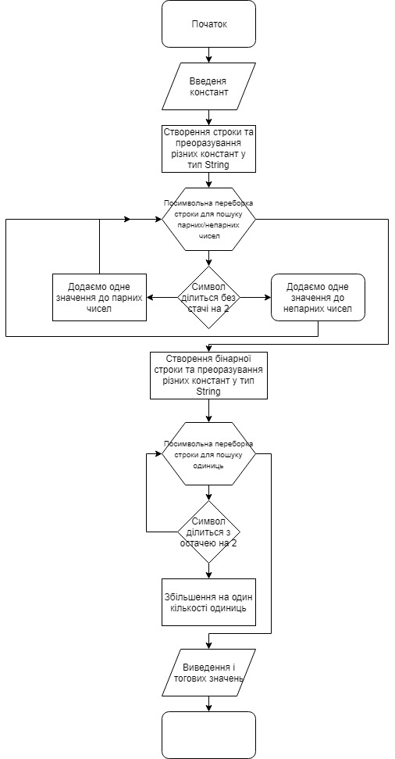

Рис. 2.2 – Блок-схема алгоритму програми

Використовувати програму можна для підрахунку різних чисел та кількості парних та непарних цифр у числі.

**ВИСНОВКИ**

Завдяки даній лабораторній було ознайомленно з JDK платформи Java SE та середовищем розробки Intellji IDE. Програма працює успішно, завдання виконане.